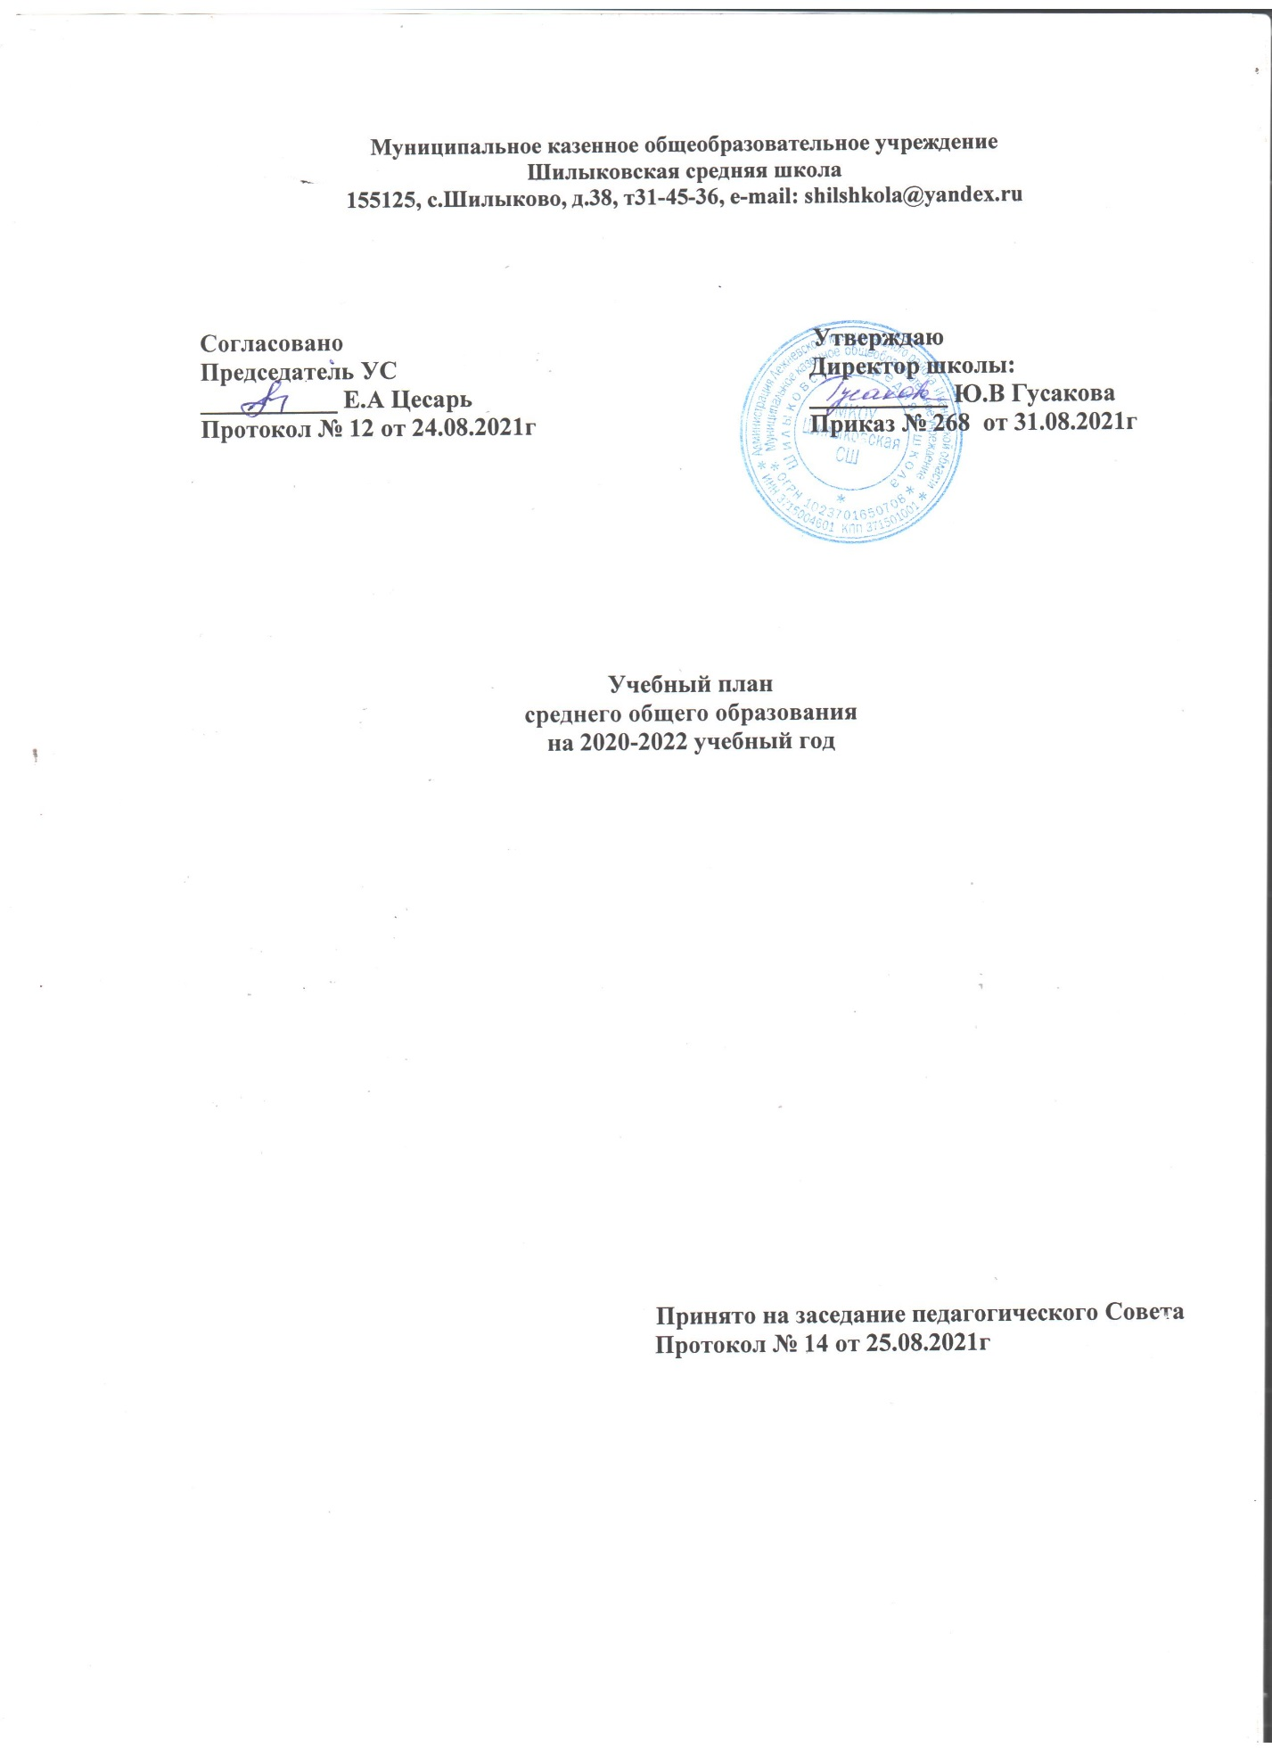

Пояснительная записка к учебному плану для 10-11 классов
Учебный план разработан в соответствии Федеральным государственным образовательным стандартом (ФГОС СОО) и с учётом Примерной основной образовательной программы (ст. 12 Федерального Закона «Об образовании в Российской Федерации».
Нормативной основой учебного плана 10-11 классов являются:
- Конституция РФ (ст.43,44);
- Федеральный Закон «Об образовании в Российской Федерации» №273 от 29.12.2012г;
- ФГОС СОО №413 от 17.05. 2012 с изменениями и дополнениями от:29 декабря 2014г.,31.декабря 2015г., 29 июня 2017 г;
- Примерная образовательная программа;
- Постановление Главного государственного санитарного врача Российской Федерации от 29.12.2010г. №189 «Об утверждении СанПиН 2.4.2.2821-10 «Санитарно-эпидемиологические требования к условиям и организации обучения в общеобразовательных учреждениях»;
-Приказ Минпросвещения России от 18.05.2020 N 249 "О внесении изменений в федеральный перечень учебников, рекомендуемых к использованию при реализации имеющих государственную аккредитацию образовательных программ начального общего, основного общего, среднего общего образования, утвержденный приказом Министерства просвещения Российской Федерации от 28 декабря 2018 г. N 345";
-Устав МКОУ Шилыковской СШ, утвержденный Постановлением Администрации Лежневского муниципального района Ивановской области №501 от 21.12.2015 г.

Учебный план состоит из 2-х частей:
1. Обязательные учебные предметы
2. Часть, формируемая участниками образовательных отношений (предметы и курсы по выбору).
Учебный план определяет количество учебных занятий за два года 2278 ( это больше чем 2170 часов, меньше чем 2590часов).На основании запросов участников образовательных отношений решением педагогического совета №9 от 17.02.2020 г. в учебный план включён универсальный профиль.
Среднее общее образования охватывает 10 и 11 классы. Среднее общее образование является завершающим этапом общеобразовательной подготовки, обеспечивающей освоение обучающимися образовательных программы, развитие общих устойчивых познавательных интересов и творческих способностей обучающихся. Она призвана обеспечить функциональную грамотность и социальную адаптацию обучающихся, содействовать их общественному и гражданскому самоопределению.
Учебный план среднего общего образования направлен на реализацию следующих цели и задач:
- создание условий для дифференциации содержания обучения старшеклассников с широкими и гибкими возможностями построения индивидуальных образовательных маршрутов;
- обеспечение базового изучения учебных предметов среднего общего образования;
- установление равного доступа к полноценному образованию разным категориям обучающихся в соответствии с их способностями, индивидуальными образовательными потребностями;
- расширение возможностей социализации обучающихся;
- обеспечение преемственности между общим и профессиональным образованием, более эффективная подготовка выпускников образовательной организации к освоению программ профессионального высшего образования;
- реализация индивидуальных образовательных маршрутов.
Элективные учебные предметы – это обязательные учебные предметы по выбору обучающихся из части, формируемой участниками образовательных отношений.
Элективные учебные предметы направлены на формирование умений и способов деятельности, связанных с решением практических задач, получение дополнительных знаний, интегрирующих полученные ранее в единую научную картину мира, на приобретение образовательных результатов, востребованных на рынке труда. Обеспечивают непрерывность и последовательность курсов и дисциплин.
10-11 классы работает по пятидневной учебной неделе. Продолжительность урока – 45 минут. Продолжительность учебного года – 34 недели.
Освоение обучающимися 10-11 классов образовательной программы среднего общего образования сопровождается промежуточной аттестацией.

10 класс | по русскому языку – контрольная работа, сходная по содержанию с КИМами  по литературе - сочинение  по математике – контрольная работа, сходная по содержанию с КИМами
11 класс | по географии – Всероссийская проверочная работа

По остальным предметам учебного плана на уровне среднего общего образования
промежуточная аттестация осуществляется на основании среднего балла по предмету.

Учебный план( универсальный профиль)
на уровне среднего общего образования
на 2020-2022 у г.
Предметная область |  | Учебные предметы | 10 класс |  |  |  |  | 11 класс |  |  | Всего
 |  |  | Количество часов в неделю |  | Уровень |  |  | Количество  часов в неделю | Уровень |  | за 2 года
Обязательные учебные предметы
Русский язык и литература |  | Русский язык | 1 |  | Б |  |  | 1 | Б |  | 68
 |  | Литература | 3 |  | Б |  |  | 3 | Б |  | 204
Родной язык и родная литература |  | Родной язык  (русский) |  |  | Б |  |  | 1 | Б |  | 34
Математика и информатика |  | Математика | 5 |  | Б |  |  | 5 | Б |  | 340
Иностранные языки |  | Иностранный язык | 3 |  | Б |  |  | 3 | Б |  | 204
Естественные науки |  | Астрономия | 0,5 |  | Б |  |  | 0,5 | Б |  | 34
 |  | Биология | 1 |  | Б |  |  | 1 | Б |  | 68
Общественные науки |  | История | 2 |  | Б |  |  | 2 | Б |  | 136
 |  | Обществознание | 2 |  | Б |  |  | 2 | Б |  | 136
Физическая культура, экология и основы безопасности жизнедеятельности |  | Физическая культура | 3 |  | Б |  |  | 3 | Б |  | 204
 |  | Основы безопасности жизнедеятельности | 1 |  | Б |  |  | 1 | Б |  | 68
Итого |  |  | 21,5 |  |  |  |  | 22,5 |  |  | 1496
Часть, формируемая участниками образовательных отношений
курсы по выбору
 | Метапредметные курсы |  |  | 2 |  |  | 2 |  |  |  |  | 136
 |  | Мк Химия | 1 |  |  | Б |  | 1 |  | Б | 68
 |  | МкГеография | 1 |  |  | Б |  | 1 |  | Б | 68
 |  | Элективные курсы: | 9 |  |  |  |  | 9 |  |  | 612
 |  | Совершенствование языковой грамотности | 1 |  |  |  |  | 2 |  |  | 102
 |  | Анализ художественного произведения | 1 |  |  |  |  | 1 |  |  | 68
 |  | Логические основы математики | 1 |  |  |  |  | 1 |  |  | 68
 |  | Решение биологических задач повышенной сложности | 1 |  |  |  |  | 1 |  |  | 68
 |  | Информатика и компьютерное моделирование | 1 |  |  |  |  | 1 |  |  | 68
 |  | Избранные главы органической химии | 1 |  |  |  |  | 1 |  |  | 68
 |  | Обществознание: теория и практика | 1 |  |  |  |  | 1 |  |  | 68
 |  | Нравственные основы семейной жизни | 1 |  |  |  |  | - |  |  | 34
 |  | Индивидуальный проект | 1 |  |  |  |  | 1 |  |  | 68
Итого |  |  | 11 |  |  |  |  | 11 |  |  | 748
Максимально допустимая аудиторная недельная нагрузка |  | При 5-дневной учебной неделе | 32,5 (1105) |  |  |  |  | 33,5 (1139) |  |  | 2244

2244 больше 2170 меньше 2590

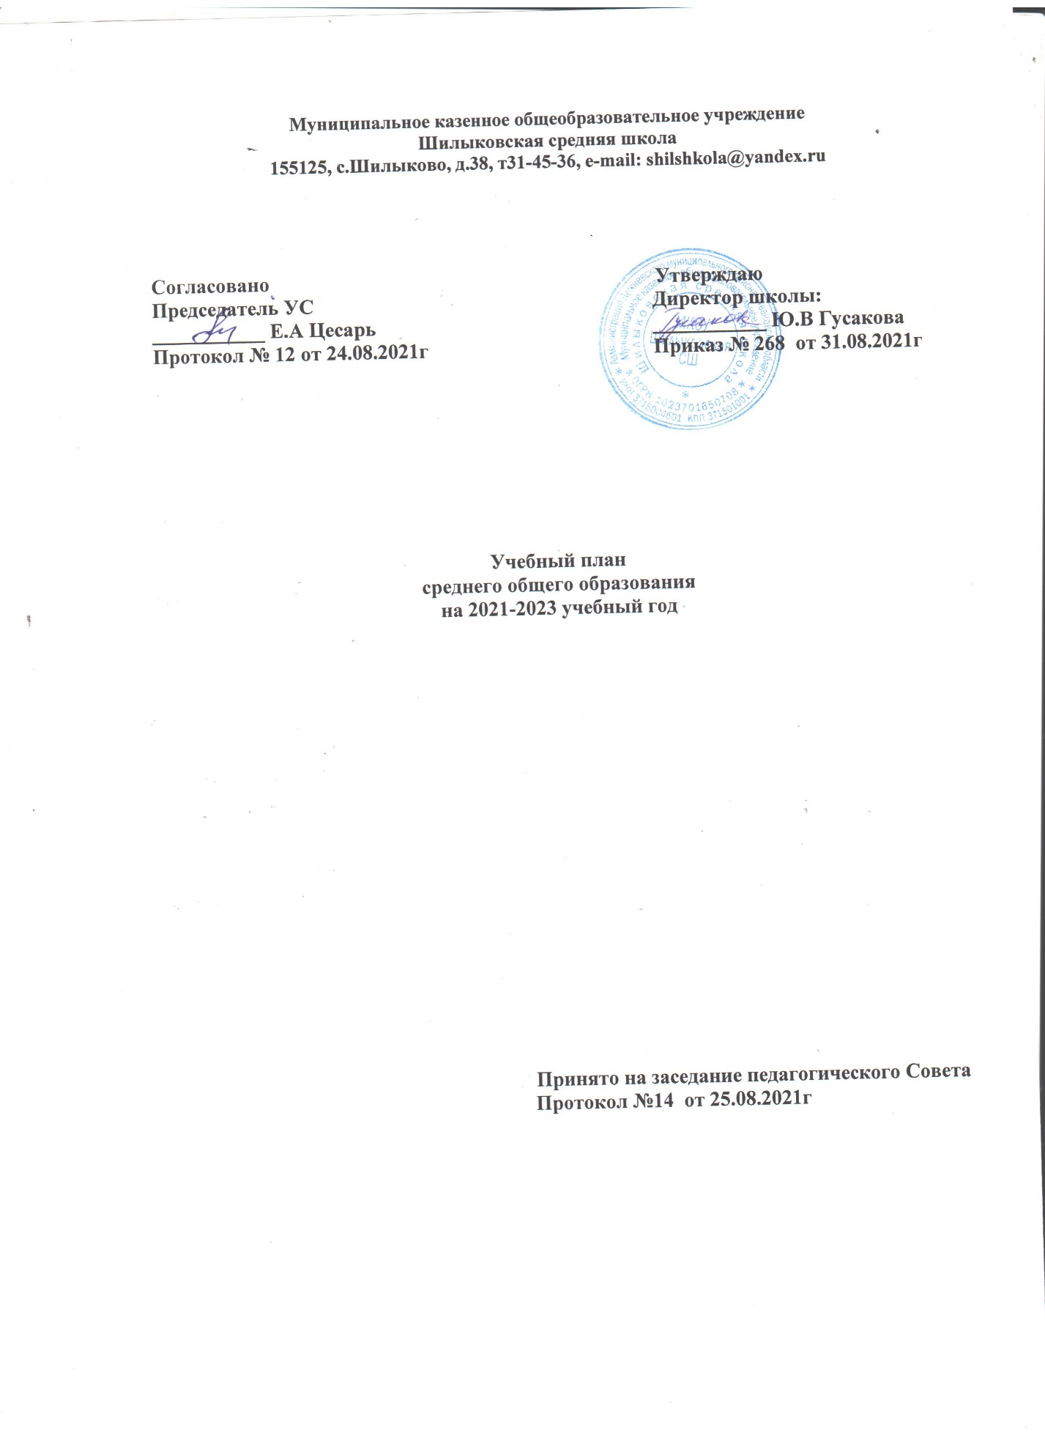

Пояснительная записка к учебному плану для 10-11 классов
Учебный план разработан в соответствии Федеральным государственным образовательным стандартом (ФГОС СОО) и с учётом Примерной основной образовательной программы (ст. 12 Федерального Закона «Об образовании в Российской Федерации».
Нормативной основой учебного плана 10-11 классов являются:
- Конституция РФ (ст.43,44);
- Федеральный Закон «Об образовании в Российской Федерации» №273 от 29.12.2012г;
- ФГОС СОО №413 от 17.05. 2012 с изменениями и дополнениями от:29 декабря 2014г.,31.декабря 2015г., 29 июня 2017 г;
- Примерная образовательная программа;
- Постановление Главного государственного санитарного врача Российской Федерации от 29.12.2010г. №189 «Об утверждении СанПиН 2.4.2.2821-10 «Санитарно-эпидемиологические требования к условиям и организации обучения в общеобразовательных учреждениях»;
-Приказ Минпросвещения России от 18.05.2020 N 249 "О внесении изменений в федеральный перечень учебников, рекомендуемых к использованию при реализации имеющих государственную аккредитацию образовательных программ начального общего, основного общего, среднего общего образования, утвержденный приказом Министерства просвещения Российской Федерации от 28 декабря 2018 г. N 345";
-Устав МКОУ Шилыковской СШ, утвержденный Постановлением Администрации Лежневского муниципального района Ивановской области №501 от 21.12.2015 г.

Учебный план состоит из 2-х частей:
1. Обязательные учебные предметы
2. Часть, формируемая участниками образовательных отношений (предметы и курсы по выбору).
Учебный план определяет количество учебных занятий за два года 2278 ( это больше чем 2170 часов, меньше чем 2590часов).На основании запросов участников образовательных отношений решением педагогического совета №9 от 17.02.2020 г. в учебный план включён универсальный профиль.
Среднее общее образования охватывает 10 и 11 классы. Среднее общее образование является завершающим этапом общеобразовательной подготовки, обеспечивающей освоение обучающимися образовательных программы, развитие общих устойчивых познавательных интересов и творческих способностей обучающихся. Она призвана обеспечить функциональную грамотность и социальную адаптацию обучающихся, содействовать их общественному и гражданскому самоопределению.
Учебный план среднего общего образования направлен на реализацию следующих цели и задач:
- создание условий для дифференциации содержания обучения старшеклассников с широкими и гибкими возможностями построения индивидуальных образовательных маршрутов;
- обеспечение базового изучения учебных предметов среднего общего образования;
- установление равного доступа к полноценному образованию разным категориям обучающихся в соответствии с их способностями, индивидуальными образовательными потребностями;
- расширение возможностей социализации обучающихся;
- обеспечение преемственности между общим и профессиональным образованием, более эффективная подготовка выпускников образовательной организации к освоению программ профессионального высшего образования;
- реализация индивидуальных образовательных маршрутов.
Элективные учебные предметы – это обязательные учебные предметы по выбору обучающихся из части, формируемой участниками образовательных отношений.
Элективные учебные предметы направлены на формирование умений и способов деятельности, связанных с решением практических задач, получение дополнительных знаний, интегрирующих полученные ранее в единую научную картину мира, на приобретение образовательных результатов, востребованных на рынке труда. Обеспечивают непрерывность и последовательность курсов и дисциплин.
10-11 классы работает по пятидневной учебной неделе. Продолжительность урока – 45 минут. Продолжительность учебного года – 34 недели.
Освоение обучающимися 10-11 классов образовательной программы среднего общего образования сопровождается промежуточной аттестацией.

10 класс | по русскому языку – контрольная работа, сходная по содержанию с КИМами  по литературе - сочинение  по математике – контрольная работа, сходная по содержанию с КИМами
11 класс | по географии – Всероссийская проверочная работа

По остальным предметам учебного плана на уровне среднего общего образования
промежуточная аттестация осуществляется на основании среднего балла по предмету.

Учебный план( универсальный профиль)
на уровне среднего общего образования
на 2021-2023г
Предметная область |  | Учебные предметы | 10 класс |  |  |  |  | 11 класс |  |  | Всего
 |  |  | Количество часов в неделю |  | Уровень |  |  | Количество  часов в неделю | Уровень |  | за 2 года
Обязательные учебные предметы
Русский язык и литература |  | Русский язык | 1 |  | Б |  |  | 1 | Б |  | 68
 |  | Литература | 3 |  | Б |  |  | 3 | Б |  | 204
Родной язык и родная литература |  | Родной язык  (русский) |  |  | Б |  |  | 1 | Б |  | 34
Математика и информатика |  | Математика | 5 |  | Б |  |  | 5 | Б |  | 340
Иностранные языки |  | Иностранный язык | 3 |  | Б |  |  | 3 | Б |  | 204
Естественные науки |  | Астрономия | 0,5 |  | Б |  |  | 0,5 | Б |  | 34
 |  | Физика | 1 |  | Б |  |  | 1 | Б |  | 68
Общественные науки |  | История | 2 |  | Б |  |  | 2 | Б |  | 136
 |  | Обществознание | 2 |  | Б |  |  | 2 | Б |  | 136
Физическая культура, экология и основы безопасности жизнедеятельности |  | Физическая культура | 3 |  | Б |  |  | 3 | Б |  | 204
 |  | Основы безопасности жизнедеятельности | 1 |  | Б |  |  | 1 | Б |  | 68
Итого |  |  | 21,5 |  |  |  |  | 22,5 |  |  | 1496
Часть, формируемая участниками образовательных отношений
курсы по выбору
 | Метапредметные курсы |  |  | 2 |  |  | 2 |  |  |  |  | 136
 |  | МК Информатика | 1 |  |  | Б |  | 1 |  | Б | 68
 |  | МкГеография | 1 |  |  | Б |  | 1 |  | Б | 68
 |  | Элективные курсы: | 10 |  |  |  |  | 9 |  |  | 578
 |  | Совершенствование языковой грамотности | 2 |  |  |  |  | 2 |  |  | 136
 |  | Анализ художественного произведения | 1 |  |  |  |  | 1 |  |  | 68
 |  | Логические основы математики | 1 |  |  |  |  | 1 |  |  | 68
 |  | Готовимся к ЕГЭ по физике | 2 |  |  |  |  | 2 |  |  | 136
 |  | Обществознание: теория и практика | 1 |  |  |  |  | 1 |  |  | 68
 |  | Нравственные основы семейной жизни | 1 |  |  |  |  | - |  |  | 34
 |  | Индивидуальный проект | 1 |  |  |  |  | 1 |  |  | 68
Итого |  |  | 12 |  |  |  |  | 11 |  |  | 714
Максимально допустимая аудиторная недельная нагрузка |  | При 5-дневной учебной неделе | 33,5 (1547) |  |  |  |  | 33,5 (1547) |  |  | 2210

2210 больше 2170 меньше 2590

